**1**

Wien

Geburtsjahr **** 1797

Todesjahr *** 1828

Alter ** 31 Jahre

Musikgenre **** Musik der Romantik

**Schubert** hat trotz seines kurzen Lebens in allen Gattungen seiner Zeit Außerordentliches geschaffen und wird in der heutigen Musikwissenschaft neben Beethoven als der Begründer der romantischen Musik im deutschsprachigen Raum angesehen.

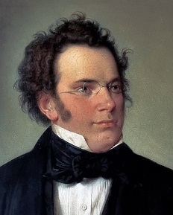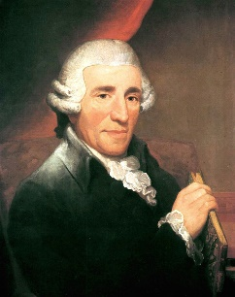

**2**

**Joseph Haydn**

Wien

Geburtsjahr ***** 1732

Todesjahr ***** 1809

Alter ***** 77 Jahre

Musikgenre ***** Wiener Klassik

Franz **Joseph Haydn** (* 31. März oder 1. April 1732 in Rohrau, Erzherzogtum Österreich; † 31. Mai 1809 in Wien) war ein österreichischer Komponist der Wiener Klassik.

**Franz**

**Schubert**

**Wolfgang Amadeus Mozart**

Salzburg

Geburtsjahr ***** 1756

Todesjahr ***** 1791

Alter *** 35 Jahre

Musikgenre ***** Klassik

Am 27. Januar 1756 wurde **Wolfgang Amadeus Mozart** als Sohn eines Hofviolinisten in Salzburg geboren. So kam **Mozart** von Geburt an mit Musik in Berührung. Wobei er ein außergewöhnliches Talent zeigte: Schon mit vier Jahren fing er an Klavier zu spielen.

**4**

**3**

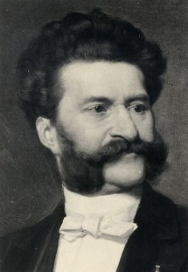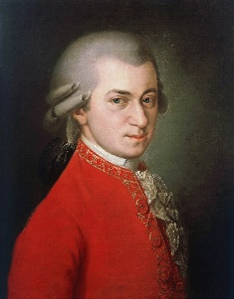

**Johann Strauss**

Wien

Geburtsjahr **** 1825

Todesjahr ***** 1899

Alter **** 73 Jahre

Musikgenre ***** Tanzmusik

**Johann** Baptist **Strauss** kam am 25. Oktober 1825 in der Rofranogasse 76 zur Welt. Der Beruf des Vaters ließ **Johann Strauss** (Sohn) schon von Kindheit an mit dem **Genre** der unterhaltenden **Musik** und der Wiener Tanzmusik vertraut werden.